Manual de usuario
Gestión de boletines – Aplicación Android

REGISTRO DE CAMBIOS
Versión | Autor | Fecha Modificación | Motivo del cambio
v.1.00 | CGB Informática | 28/11/2015 | Versión inicial

ÍNDICE

1. Introducción 4
1.1. Propósito del documento 4
1.2. Consideraciones iniciales 4
2. Funcionalidad de la aplicación 6
2.1. Primeros pasos 6
2.2. Pantalla inicial 6
2.3. Búsqueda de personas 6
2.4. Búsqueda de vehículos 8
2.5. Búsqueda avanzada de vehículos 10
2.6. Boletines (Listado de boletines) 12
2.7. Alta de boletines 16
2.8. Configuración 22
2.9. Acerca de 23
2.10. Cerrar sesión 24

Introducción

Propósito del documento
En este documento se va explicar de forma detallada el método principal para realizar la gestión de boletines, en lo que a cuánto movilidad se refiere, es decir, se va a detallar como se puede realizar estos trámites a través de dispositivos móviles, Smartphone. Es de gran relevancia comentar que esta gestión, a pesar de ser remota, se realiza de una forma automática e íntimamente relacionada con la plataforma web y los módulos de ésta. Esta comunicación se realiza de forma transparente al usuario y de una forma segura, como se explicará con mayor puntualización a continuación, integrándose todas las aplicaciones móviles de una forma completa con la aplicación web.
Para realizar la comunicación con la plataforma web se utilizan diferentes servicios web, siguiendo y manteniendo siempre la seguridad, puesto que se utilizan certificados de seguridad, así como algoritmos de encriptación (como por ejemplo el algoritmo de encriptación, Triple DES).
De este modo se completa y complementa la herramienta compuesta por la plataforma web, aumentando su potencia y utilidad, convirtiéndose en conjunto en un gran medio de gestión para todo tipo de boletines que se tramiten por los cuerpos que usen la plataforma.

Consideraciones iniciales
La aplicación, destinada a dispositivos móviles con el sistema operativo Android, tiene como finalidad, como ya se ha comentado, facilitar la gestión de boletines de una forma remota, es decir, sin tener que acceder directamente a la plataforma web. Además esta aplicación facilita su utilización y acceso a su funcionalidad sin poseer una conexión a internet. Este mecanismo facilita el proceso, ya que se pueden utilizar la aplicación y almacenar los datos deseados y exportarlos de una forma segura cuando se disponga de una conexión a internet.
Antes de comenzar a detallar los apartados de la aplicación, se van a comentar brevemente en qué consiste cada uno de ellos y cuál es su función principal. Para acceder a cada uno de los apartados es necesario desplegar el menú lateral, con un simple deslizamiento del dedo desde la izquierda de la pantalla hacia el centro de la misma o realizando un simple clic sobre el icono de la aplicación que se muestra en la barra que se muestra en la parte superior de la pantalla.
Estos apartados son los siguientes:
- Búsqueda de personas: permite acceder a la información relacionada con una persona, ya sea de tipo física o jurídica, a través de su DNI.
- Búsqueda de vehículos: permite acceder a la información relacionada con un vehículo a través de su matrícula.
- Búsqueda avanzada de vehículos: permite acceder a la información relacionada con un conjunto de vehículos que cumplan las condiciones establecidas en un conjunto de filtros.
- Listado de boletines: proporciona un listado con todos los boletines asociados al usuario que se encuentra registrado en la aplicación.
- Configuración: en este apartado el usuario puede establecer los parámetros necesarios para el funcionamiento de la aplicación, así como consultar otras informaciones.
- Acerca de: en este apartado se le muestra al usuario información relativa a la aplicación.
- Cerrar sesión: permite abandonar la aplicación de una forma segura.
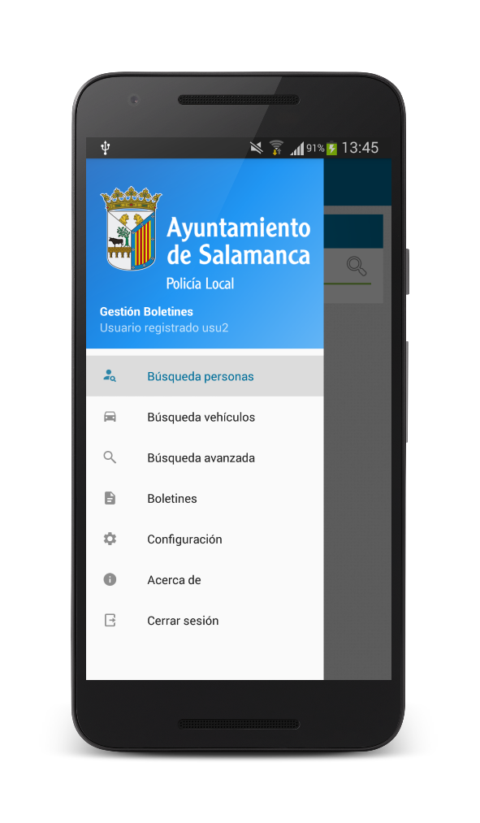

Funcionalidad de la aplicación

Primeros pasos
Una vez que se ha instalado la aplicación se podrá visualizar en el dispositivo como cualquier otra herramienta que haya sido alojada previamente.
Para abrir la aplicación, únicamente es necesario hacer clic en el icono de ésta, mostrándose la pantalla inicial de la misma.
La pantalla inicial que se muestra al usuario le solicita su nombre de usuario de la aplicación o login y su contraseña con el propósito de mantener un uso restringido y facilitar el acceso únicamente a los usuarios autorizados. De este modo se mantiene la seguridad en el uso de la aplicación y se protege de accesos no deseados.
En el momento en el que se accede a la aplicación, se debe establecer un código de seguridad que facilita el acceso a la aplicación, ya que durante el tiempo que dure la sesión (se determina las horas que dura en la configuración –suelen ser 8 por defecto-) éste código facilita la identificación en la aplicación, sustituyendo el login.
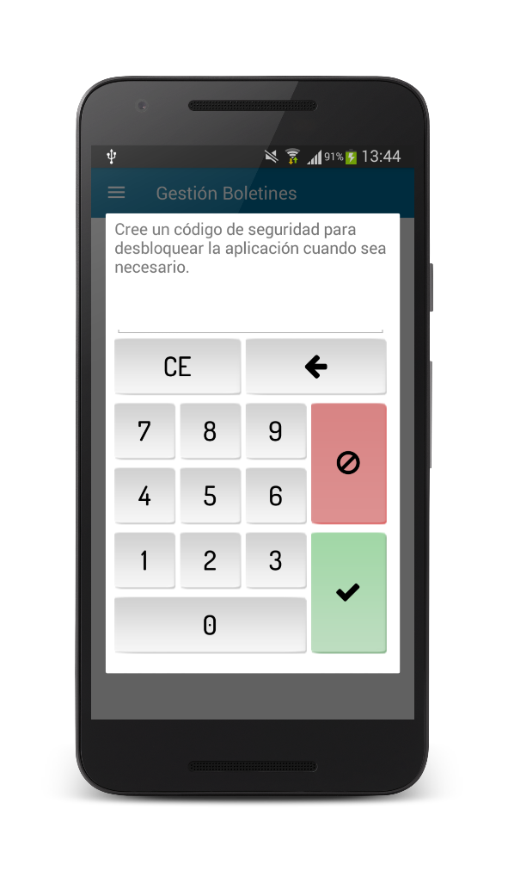
Antes de comenzar a utilizar la aplicación, únicamente la primera vez que se ejecuta en el dispositivo, es necesario establecer el identificador de referencia o inicial que van a tomar los boletines en el caso de que no se puedan dar de alta en la plataforma web por no disponer de una conexión a internet. Este proceso es necesario para que no se produzcan pérdidas de información, en este caso de boletines, y que así, al exportar dichos boletines, no aparezcan errores por repetición de identificadores. Tras realizar esta determinación del identificador se le solicitará al usuario que sincronice la aplicación, de esta forma se almacenarán en el dispositivo las legislaciones vigentes oportunas, así como otra información de carácter fundamental para su uso.
Tras realizar todo este procedimiento, el usuario podrá acceder a la funcionalidad completa de la aplicación y así disfrutar de las ventajas que proporciona.

Pantalla inicial
Esta pantalla se ha comentado en el apartado anterior brevemente. En ella se le solicitan unas credenciales con las que debe identificarse para poder acceder a la pantalla principal.
Esta pantalla se compone de dos campos, en los que el usuario debe introducir sus datos de acceso, que son su identificador o login de usuario y su contraseña. Para obtener estas credenciales o datos de acceso, el usuario debe haber sido dado de alta en la base de datos del servidor con el que se comunica la aplicación. A partir de aquí, con que realice un simple clic en el botón de acceso, se le permitirá acceder a la pantalla principal y manejar toda la funcionalidad de la herramienta (siempre y cuando introduzca correctamente sus datos de acceso a la aplicación).
Además esta pantalla proporciona la posibilidad de solicitar una contraseña nueva, si no recuerda la actual. La nueva contraseña se enviará a la cuenta de correo electrónico, registrada en la base de datos del servidor de la aplicación, para su posterior recuperación y así poder identificarse. A partir de aquí, el operario podrá acceder de nuevo a la herramienta y modificar esta contraseña por defecto que se le ha proporcionado.
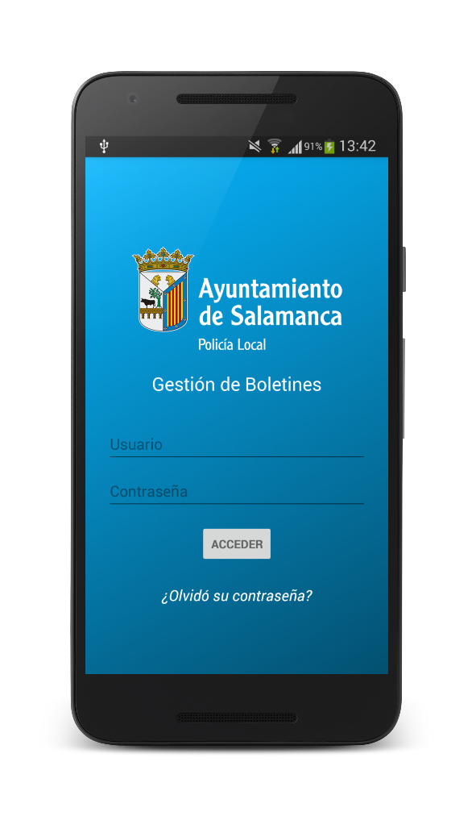

Búsqueda de personas
Esta sección de la aplicación está destinada, como su nombre indica, a realizar la búsqueda de información relacionada con una persona, ya sea tanto física como jurídica.
La búsqueda de información se realiza a partir del NIF de la persona de la que se desea contrastar la información. Para ello es necesario tener acceso a la red, ya sea mediante una conexión wifi o una conexión móvil, puesto que la información es proporcionada por la plataforma web a través de los diferentes servicios web ya comentados.
Cuando el usuario accede a este apartado se le muestra un campo donde debe insertar el NIF y tras insertarlo, realizar un simple clic sobre el icono representado con una lupa que permitirá iniciar la búsqueda. Antes de realizar el proceso de búsqueda se valida que el NIF introducido sea correcto. Si no es el caso la aplicación intentará completarlo de manera correcta por sí misma y si no le es posible se le notificará al usuario con el fin de que lo corrija y pueda acceder a la información relacionada.
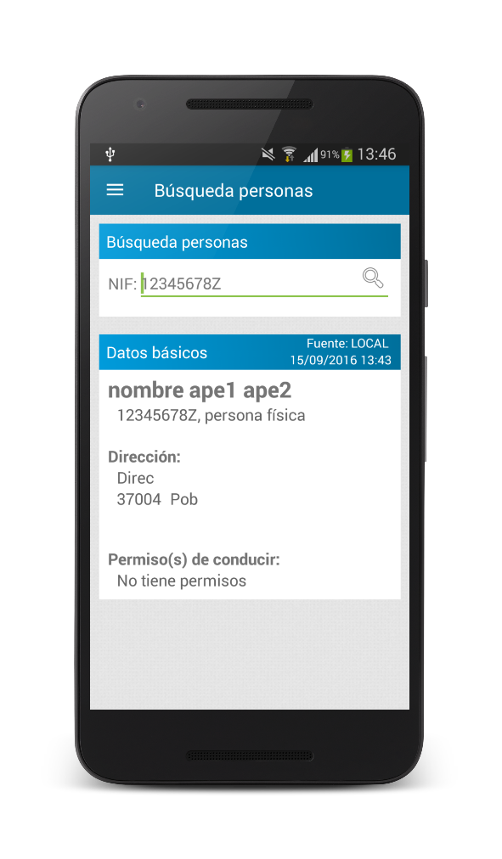
Tras completar el proceso de verificación y obtención de datos, se le muestra la información proporcionada por la plataforma. Esta información que se le muestra al usuario de la aplicación, depende del tipo de persona que sea, ya que varía dependiendo si es de tipo físico o jurídico. La información común que se muestra es la siguiente:
- Nombre o alias completo.
- NIF.
- Tipo de persona.
- Edad o fecha de creación, siendo para personas físicas o jurídicas respectivamente, y la fecha exacta, con el fin de facilitar la comprensión y utilización de los datos.
- Dirección y provincia de la persona.
- Permisos de conducir.
- Fuente de datos de donde se ha obtenido la información y última actualización de dichos datos. Esta fuente de datos puede ser la DGT o la base de datos local de la plataforma web, en caso de que se haya producido un error en el acceso a la información de la DGT.

Por otro lado, se le da la posibilidad al usuario de ver otra información adicional, que contiene los vehículos que se encuentran identificados a nombre de la persona buscada. Esta información adicional contiene el número de vehículos y la matrícula, la marca, el modelo, el color, el tipo de vehículo y si se encuentra activo en ese momento. Es necesario comentar que la información adicional depende de cada persona buscada, ya que si no la persona de la que se desea obtener información adicional no posee ningún vehículo a su nombre, no existirá ningún tipo de información adicional asociada a la misma.

Búsqueda de vehículos
Esta sección de la aplicación tiene una utilidad similar a la comentada en el apartado anterior, salvo por la diferencia que la información que se obtiene tras la búsqueda está relacionada con un vehículo.
La búsqueda de la información del vehículo se realiza a partir de la matrícula. Para ello es necesario tener acceso a la red, mediante los diferentes tipos de conexiones que puede tener un dispositivo móvil. Sin embargo si no se dispone de red, en algunos casos en los que sea posible, se tendrá almacenada información básica de los vehículos en el dispositivo, pero no será tan extensa y exacta como si se dispone de una comunicación con la plataforma web.
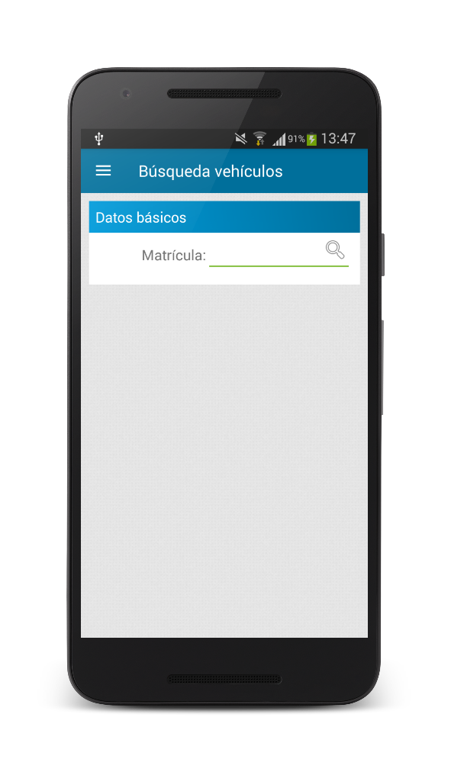
Cuando el usuario accede a este apartado se le muestra un campo donde debe insertar la matrícula del vehículo del que desea buscar información y tras insertarla, realizar un simple clic sobre el icono representado con una lupa que permitirá iniciar la búsqueda.
Tras completar el proceso de verificación y obtención de datos, se le muestra la información proporcionada por la plataforma. Esta información del vehículo que se le muestra al usuario de la aplicación puede variar, teniendo en cuenta ciertas condiciones, que se comentarán a continuación:
- Matrícula del vehículo.
- Tipo del vehículo.
- Marca.
- Modelo.
- Color.
- Dirección donde se encuentra registrado.
- Población y provincia donde se encuentra registrado.
- Titular del vehículo (nombre y NIF).
- Compañía de seguro.
- Fecha de inicio y fin del seguro.
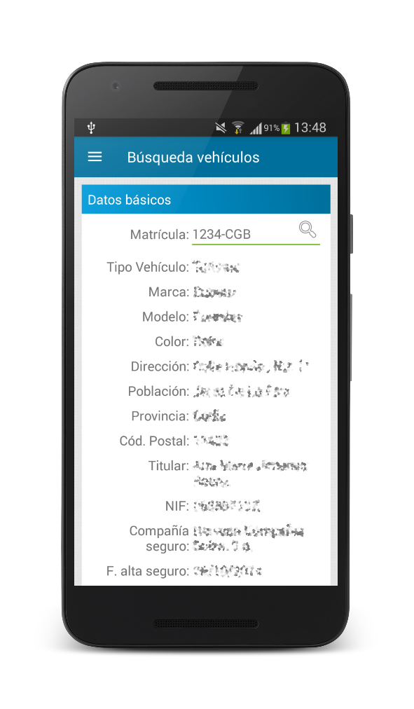
- Fecha de ITV, fecha de caducidad de ITV y su resultado (favorable, no favorable, etc.).
- Observaciones relacionadas con el vehículo.
- Fuente de datos de la información y fecha de la última actualización de los datos. Esta fuente de datos puede ser la DGT o la base de datos local de la plataforma web, en caso de que se haya producido un error en el acceso a la información de la DGT.
- Además de esta información se muestra al usuario si el vehículo posee alguna requisitoria asociada o algún tipo de embargo del OAGER. En caso de que no se posea información relacionada con estos campos se le mostrará al usuario un mensaje indicándoselo.
- Se muestra, de un modo similar al que se encuentra en la búsqueda de personas, el resto de vehículos que posee el titular del vehículo (matrícula, marca, modelo, color, tipo y si se encuentra activo).
- Datos técnicos del vehículo como:
  - Fecha de la matriculación.
  - Número de bastidor.
  - Potencia fiscal.
  - Tara.
- Indicadores de sustracción, que revelan si el vehículo ha sido sustraído a su titular.

Antes de finalizar este apartado es importante destacar que tanto la búsqueda de vehículos como de personas se encuentra limitada, puesto que existe información de personas y vehículos que se encuentra protegida y no debe ser mostrada, salvo ciertas excepciones y condiciones. En el caso de que ocurriera una búsqueda de este tipo, protegida, se le notificaría al usuario, pero no se le mostraría la información relacionada con dicha búsqueda, con el fin de continuar manteniendo la seguridad en esos datos.

Búsqueda avanzada de vehículos
Esta sección de la aplicación es similar a la anterior, salvo que proporciona al usuario la posibilidad de obtener información de varios vehículos simultáneamente, siempre y cuando cumplan unos requisitos que se han establecido previamente.
Cuando el usuario establece al menos un requisito o filtro debe hacer clic sobre el icono representado con una lupa. De este modo se le proporcionará la información relacionada con el conjunto de vehículos que cumplen las condiciones establecidas por éste. A partir del listado proporcionado por el conjunto de vehículos, haciendo un simple clic sobre uno de ellos se le mostrará toda la información que se obtenga de la plataforma relacionada con ese vehículo, de tal modo que pueda observar todos los datos con el máximo detalle.
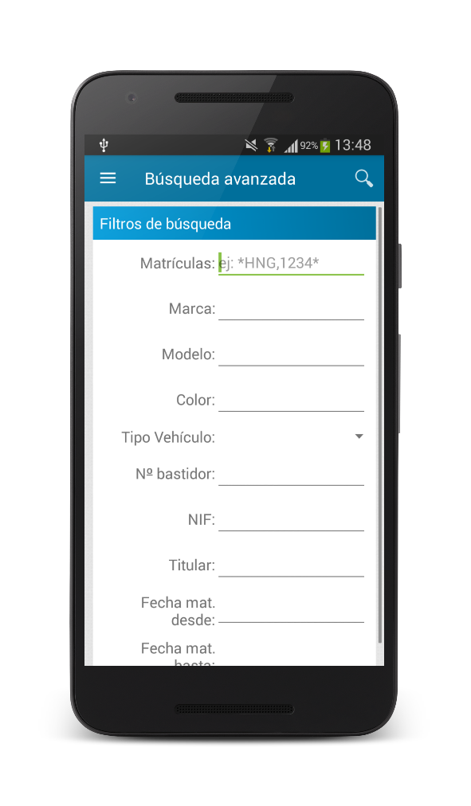
Los filtros mediante los cuales puede realizar la búsqueda y así reducir a su parecer el conjunto de vehículos que cumplen las condiciones, son los siguientes:
- Matrículas: el usuario puede introducir varias, con el fin de obtener en el mismo listado la información de esos vehículos a los que correspondan esas matrículas.
- Marca: establece la marca de los vehículos de los que desea obtener la información.
- Modelo: establece el modelo de los vehículos de los que desea obtener la información.
- Color: establece el color de los vehículos de los que desea obtener la información.
- Tipo de vehículo: establece el tipo de los vehículos de los que desea obtener la información.
- Número de bastidor: establece el número de bastidor del vehículo del que desea obtener la información.
- NIF del titular: proporciona el conjunto de vehículos que pertenecen al titular cuyo NIF coincide con el introducido.
- Nombre del titular: proporciona el conjunto de vehículos que pertenecen al titular cuyo nombre coincide con el introducido. El funcionamiento es similar al anterior apartado, cambiando únicamente el campo por el que se desea filtrar.
- Fecha de matriculación desde/hasta: estos campos determinan el periodo de tiempo que comprende la fecha de matriculación de los vehículos, es decir, al determinarlos se obtienen los vehículos que se han matriculado en el periodo establecido.
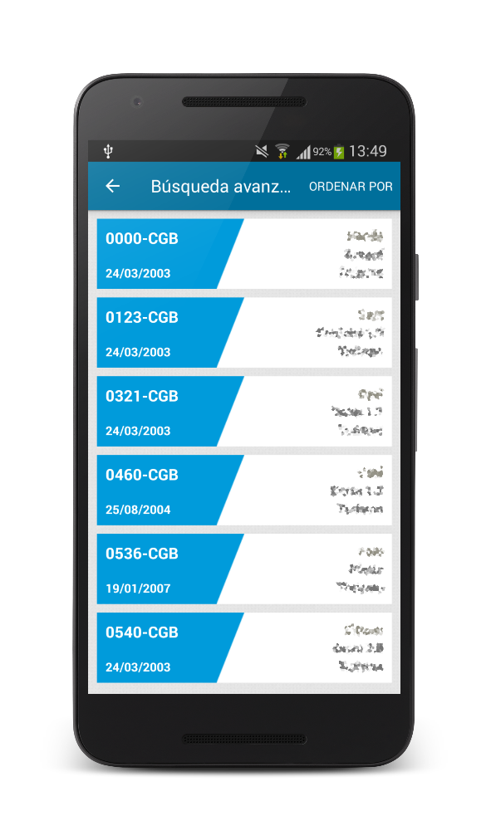
Es importante mencionar que estos filtros son complementarios entre ellos, es decir, se pueden usar de manera independiente o combinada, lo que provoca una búsqueda más precisa al usarlos en conjunto o más extensa al usarlos individualmente. Además cabe destacar que este apartado es un complemento de la búsqueda (simple) de vehículos explicada en la sección anterior, salvo la diferencia que posibilita un proceso de búsqueda a partir de muchos más campos a parte de la matrícula del vehículo.

Boletines (Listado de boletines)
Esta sección de la aplicación tiene a su vez varios apartados, ya que contiene la funcionalidad principal. En un primer acceso se muestra el listado de boletines dados de alta por el agente que se encuentra registrado en la aplicación.
Este listado se sincroniza con la plataforma web, siempre y cuando se disponga de una conexión a la red; y a su vez contendrá los boletines de denuncia que no han sido exportados a la plataforma, por no disponer de red en el momento en el que se dieron de alta. Para distinguir si ha se ha exportado un boletín o no, existe un código de colores que determina estos estados, e incluso otros estados posibles. Este código de colores se explica en el apartado “Ayuda” del menú de esta pantalla.
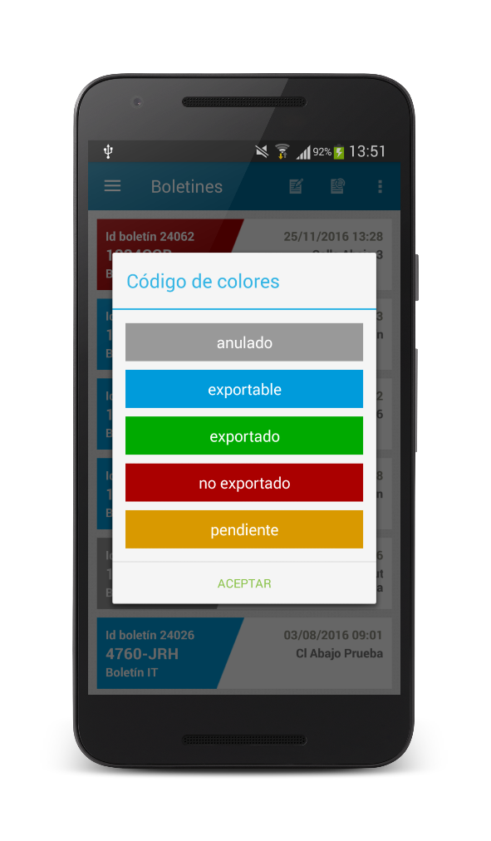

El listado de boletines puede ser en algunas ocasiones muy extenso, dependiendo de la actividad a la que esté dedicado el agente que se encuentre identificado en la aplicación. Por ello, el listado se muestra paginado, es decir dividido, y a partir de que el usuario avance en dicho listado se irán mostrando progresivamente los siguientes, de tal modo que se le facilite la visualización y carga de los datos de los boletines y le resulte más simple e intuitivo.
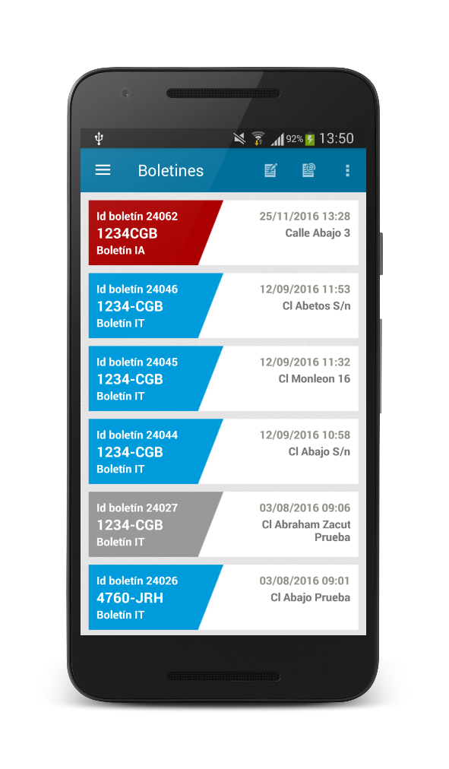
Por otro lado se proporciona en el listado un conjunto de filtros mediante los cuales se puede refinar y así facilitar la búsqueda de un boletín de denuncia en concreto. Para acceder a estos filtros o método de filtrado se accede desde el menú de esta pantalla “Aplicar filtros”.

Los campos a partir de los cuales se puede filtrar son los siguientes:
- Identificador del boletín de denuncia.
- Matrícula del vehículo asociado al boletín.
- Código de precepto asociado al boletín.
- Hecho denunciado asociado al boletín.
- Calle en la que ha tenido lugar la acción que ha supuesto el boletín.
- Numero de agente asociado al boletín.
- Intervalo de fechas que contengan la fecha del boletín.
- Si el boletín ha supuesto la actuación de la grúa o no.
- Situación o estado en el que se encuentra el boletín.
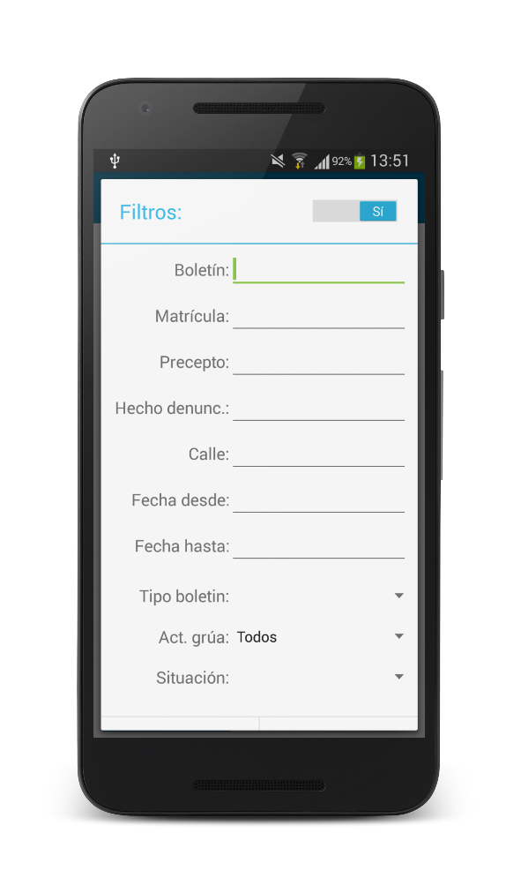

Además se proporciona la posibilidad de ordenar este listado como método para facilitar la búsqueda de un boletín de denuncia en el listado. Para acceder a este método de ordenación se accede desde el menú de esta pantalla “Ordenar por”. Además la ordenación se puede realizar de manera ascendente o descendente.
Los campos a partir de los cuales se puede ordenar son los siguientes:
- Fecha del boletín.
- Matrícula del vehículo del boletín.
- Código de precepto del boletín.
- Si el boletín ha supuesto la actuación de la grúa o no.
- Identificador del boletín de denuncia.
- Descripción del lugar donde ha ocurrido la acción que ha supuesto el boletín.
- Situación o estado en el que se encuentra el boletín.
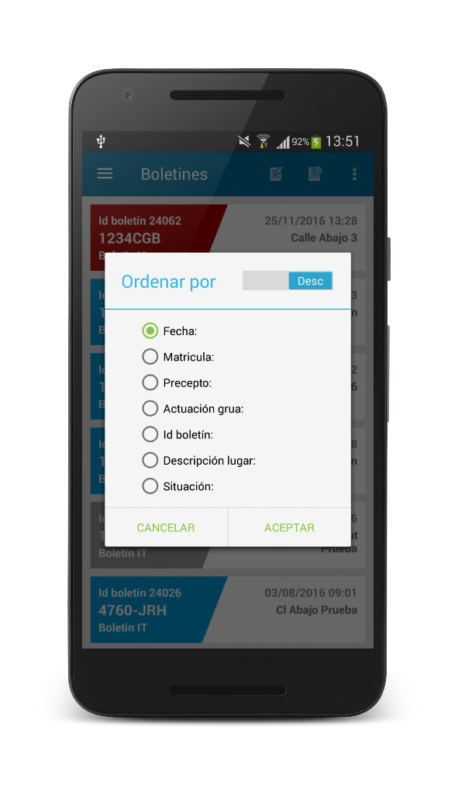
Si el usuario desea acceder a un elemento del listado, es decir, a un boletín de denuncia en concreto, dispondrá de varias opciones a realizar, siendo éstas: imprimir el boletín ver un resumen del mismo, anularlo o duplicarlo para “copiar” los datos y utilizarlos en un nuevo alta de boletín. Para ello, el usuario debe realizar un clic “mantenido” sobre el boletín del listado que desee y se lo mostrarán dichas opciones.
Si el boletín se encuentra almacenado en el dispositivo, debido a que no se ha podido exportar por falta de conexión a la red, el usuario podrá modificarlo antes de realizar la exportación si así lo desea, e incluso eliminarlo.
Cuando el usuario decida imprimir el boletín, será necesario que disponga de una impresora térmica asociada al dispositivo, mediante la conexión bluetooth de éste. A partir de que este proceso de asociación se ha completado, el usuario tendrá la posibilidad de imprimir tantas copias como estime oportuno.
Por otro lado, si el usuario decide ver el resumen del boletín se le mostrará un formulario cumplimentado con todos los datos relativos al boletín, para que, así, pueda contrastar la información del mismo.
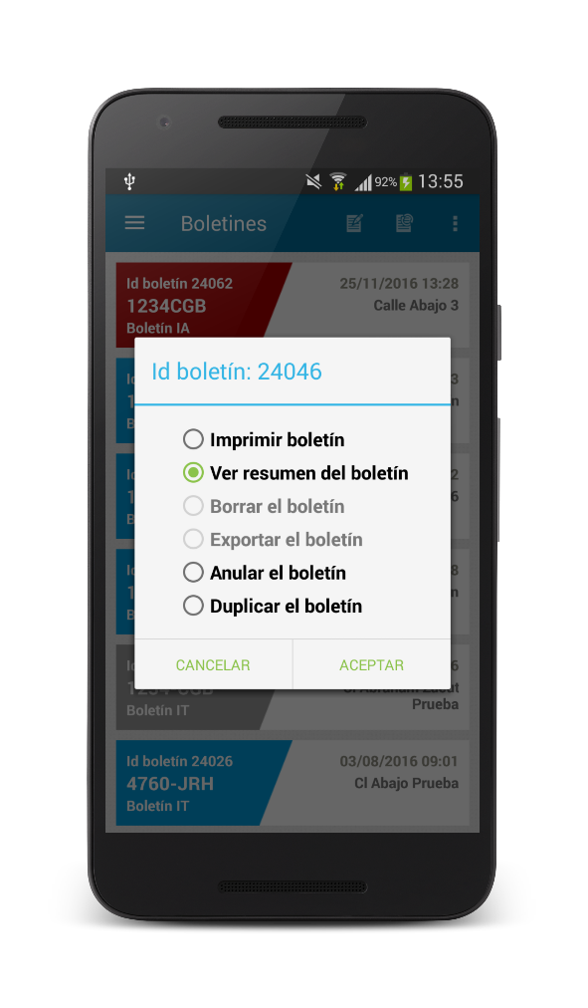
Para finalizar, hay que mencionar que en esta sección se le proporciona al usuario la posibilidad de exportar todos los boletines que no han sido exportados a la plataforma web, es decir, los boletines que ha sido de alta sin tener acceso a la red y ha sido únicamente almacenado en la base de datos local del dispositivo. Para acceder a la exportación se accede desde el menú de esta pantalla “Exportar” (este apartado es accesible desde la barra superior, en el icono representado con tres puntos alineados verticalmente). Es importante tener en cuenta que, como se ha mencionado anteriormente, se puede exportar un boletín de manera individual.

Alta de boletines
Este apartado está muy relacionado con el anterior, puesto que los boletines que se muestran el apartado anterior deben ser dados de alta a través del proceso que se va a explicar a continuación; y a esta sección de la aplicación se accede desde el listado, desde el icono representado con un documento y un lápiz, situado en la barra superior de la aplicación.
Para realizar el alta de boletines es necesario cumplimentar correctamente un formulario. Dependiendo del tipo de boletín con el que se corresponda existirán más campos o menos en el formulario o variarán, ya que al tener en cuenta cada tipo de boletín se deben cumplir unas condiciones u otras.
Estos tipos de boletines son los siguientes:
- Boletines por infracciones de tráfico (IT)
- Boletines por infracciones ORA (IO)
- Boletines por infracciones de velocidad (IV)
- Boletines por infracciones de alcoholemia de un agente de policía (IA)
- Boletines DGT (DG)

En este formulario dividido en páginas, el agente debe completar la información relativa a:
- La hora y la fecha en la que ha tenido lugar la acción que ha provocado el alta del boletín.
- El precepto que cumple las condiciones de la acción del boletín. Para ello se le proporciona un listado al usuario donde podrá buscar el precepto que cumple el boletín o se adapte con mayor exactitud. El resto de información relacionada con el precepto se insertará de forma automática.
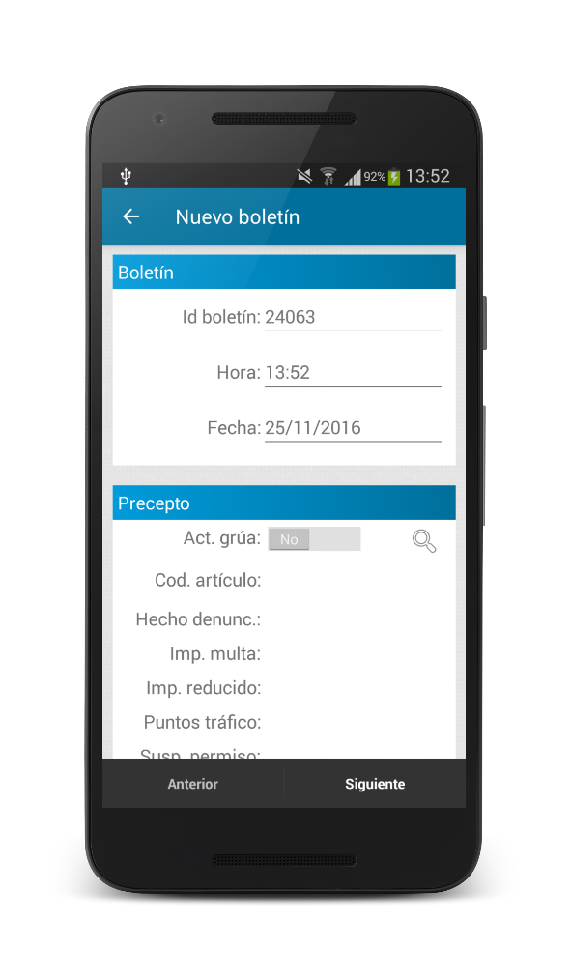

- Los datos del vehículo que ha provocado el alta del boletín. Para ello el agente dispone de varios métodos para la inserción de los datos del vehículo. El más sencillo consiste, si dispone de acceso a la red, en realizar una búsqueda a partir de la matrícula del vehículo comunicándose con la plataforma web. Si tiene éxito se le mostrarán los datos de forma similar a la comentada con anterioridad en el apartado búsqueda de vehículos. Si no dispone de acceso a la red, se buscara el vehículo, a partir de la matrícula, en la base de datos local del dispositivo, para lo cual se deben haber cargado dichos datos previamente. Por último, si el vehículo no se encuentra en la base de datos del dispositivo, el agente se verá obligado a cumplimentar los datos del vehículo necesarios para el alta del boletín, a través del teclado del dispositivo.
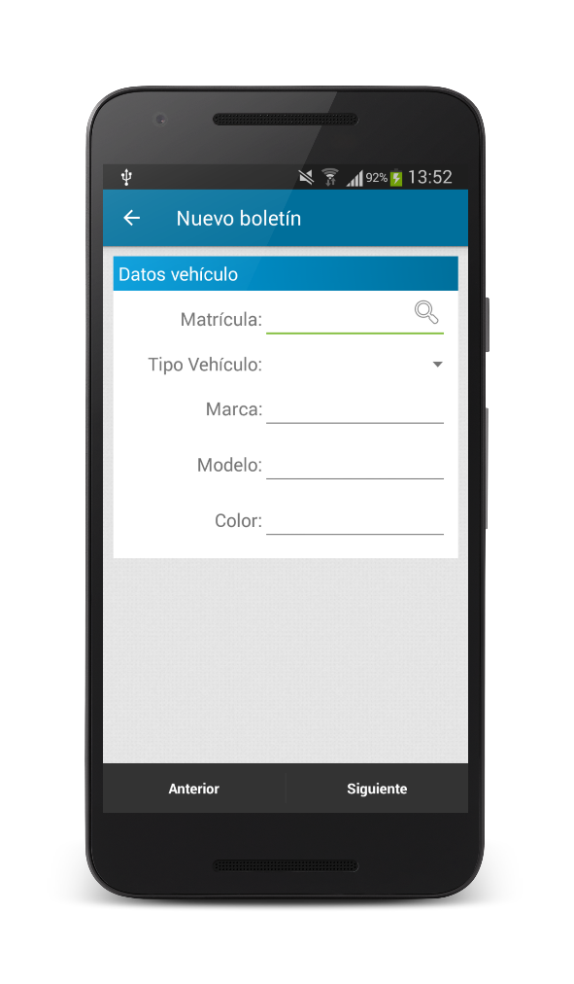

- La ubicación donde ha tenido lugar la acción que ha provocado el alta del boletín. Para ello se proporciona un listado con las calles, donde el usuario podrá buscar la ubicación exacta.
- La ubicación cruce. Esta ubicación se rellena del mismo modo que la anterior, pero tiene un carácter opcional. Además es importante mencionar, que ambas ubicaciones tienen la posibilidad de visualizarse en un mapa de google maps, con el fin de facilitar la selección de la ubicación al usuario.
- Observaciones lugar y observaciones agente. El agente tendrá la posibilidad de cumplimentar estos campos, ya que son opcionales, con las observaciones que estime oportuno añadir, de manera que aclaren el alta del boletín.
- Las diligencias que están relacionadas con el boletín, en el caso de que existieran.
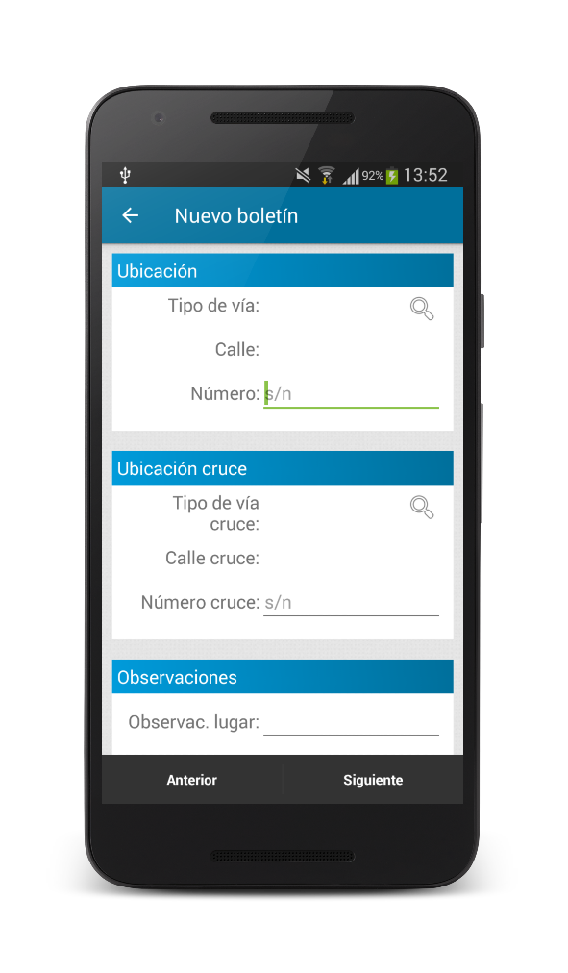

- Causa de la no notificación. Este campo está muy relacionado con el siguiente. Proporciona al agente un conjunto de opciones que contienen el motivo por el cual no se ha podido notificar al denunciado, y por lo tanto identificarlo. Si no se establece una causa, el agente debe rellenar obligatoriamente los datos del denunciado; y si por el contrario, si establece una causa, no podrá rellenarlos.

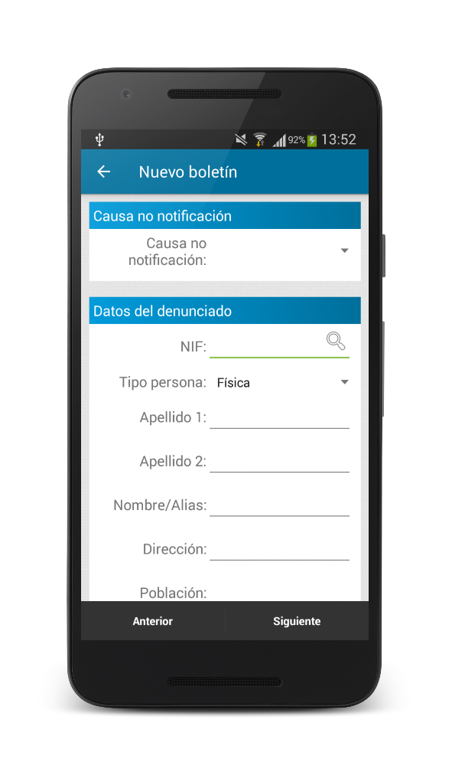
- Datos del denunciado del boletín de denuncia. Como ya se ha comentado, si el agente no ha establecido una causa de la no notificación del boletín, debe rellenar estos datos. Para ello, puede realizar una búsqueda de los datos del denunciado a partir del NIF. Si tiene acceso a la red, la plataforma web le proporcionará dicha información, de mismo modo que el explicado en el apartado búsqueda de personas. Si por el contrario no dispone de acceso a la red el agente deberá cumplimentar los datos del denunciado necesarios para el alta del boletín, a través del teclado del dispositivo.

- Para finalizar con el alta del boletín, se le proporciona al agente un método de captura de imágenes, a través de la cámara del dispositivo, de tal modo que se asocien al boletín de manera automática y se puedan mantener y emplear como pruebas del boletín.

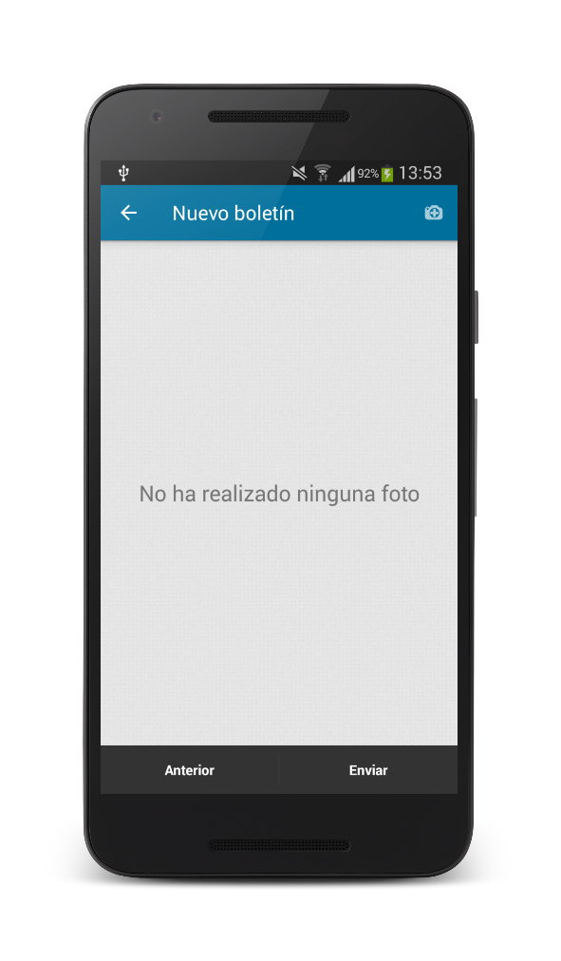
Estos son los datos más generales que se muestran en la mayoría de formularios de alta de los boletines. Además existen otros dependiendo del tipo de boletín.

En el caso de ser un boletín relacionado con una infracción de alcoholemia (IA) se deben establecer las horas en las que ha tenido lugar la toma de las pruebas y el resultado de éstas, así como el medio empleado (aire o sangre), además del instrumento(etilómetro) empleado para dichas pruebas. Además se tiene en cuenta si el denunciado es conductor novel o no, ya que el precepto aplicado puede variar. Además en este caso no existe la causa de la no notificación de la denuncia, puesto que siempre va a tener lugar la notificación y aparece otro campo que se debe establecer, que está relaciona con si el vehículo queda inmovilizado o no. En caso de que no permanezca inmovilizado el usuario debe identificar al conductor que se va a hacer cargo del vehículo, para que de este modo quede constancia de ello.
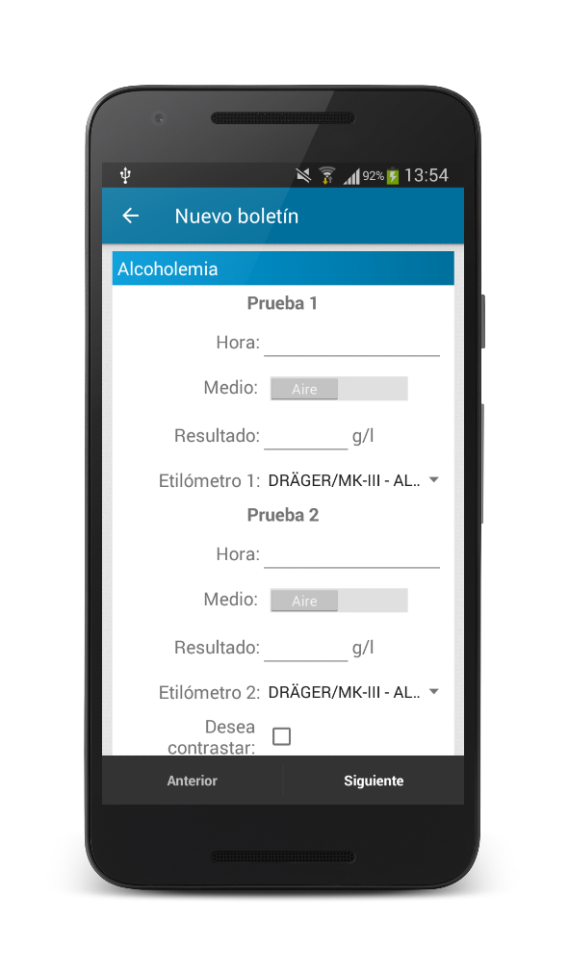

En el caso de ser un boletín relacionado con una infracción de velocidad (IV) se debe establecer el límite de velocidad de la vía y la velocidad a la que circulaba el vehículo al que se va a incluir en el boletín.
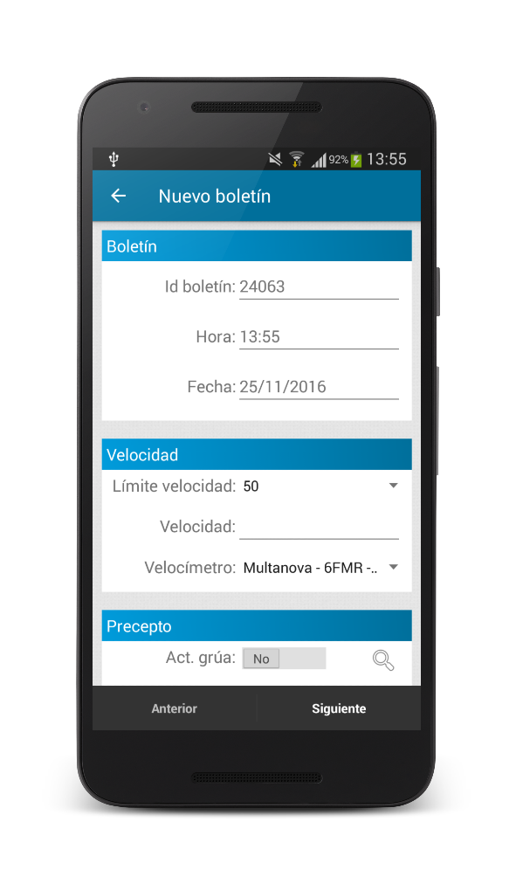
Tanto en los demás casos como en estos dos que se acaban de comentar es necesario completar los datos mencionados en anteriormente. Particularmente es importante señalar que en los tipos IA e IV el precepto se completará de forma automática a partir de los datos introducidos por el usuario, ya sea en las pruebas o en los datos de la velocidad respectivamente. A pesar de que este proceso se realice de forma automática el usuario podrá editarlo a su libre albedrío y determinar el que estime oportuno a partir del listado que se le proporciona.
Tras cumplimentar todos estos datos y verificar que son correctos se procederá al envío del boletín. Para ello es necesario que el dispositivo disponga de acceso a la red, mediante los diferentes métodos, ya sea a través de una conexión wifi o una conexión móvil. Si no se dispone de acceso a la red, el boletín será almacenado en la base de datos del dispositivo, para que, en un futuro, sea exportado a la plataforma web y quede todo el proceso registrado y almacenado. De este modo se asegura que no se produzca ninguna pérdida de información en ningún momento del uso de la aplicación.

Configuración
En esta sección de la aplicación se establecerá la configuración bajo la que va a funcionar y seguir la aplicación. En ella se determinarán varios campos que son necesarios para el correcto funcionamiento de la aplicación.
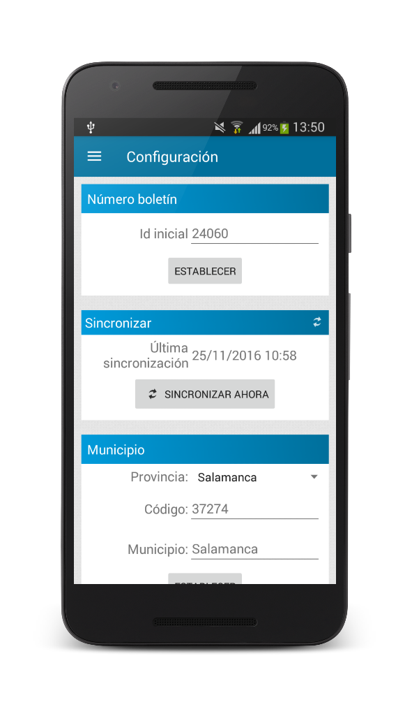
Además, en esta sección se realiza la sincronización de los datos que son almacenados en la base de datos local del dispositivo, siendo estos datos:
- Información de los preceptos.
- Información de las calles.
- Información de los vehículos.
- Información de los boletines.
- Información de las causas de no notificación.
- Otra información necesaria.
Por otra parte, se debe de establecer el identificador del boletín, como ya se ha mencionado en la introducción, con el propósito de iniciar la referencia que van a tomar los boletines cuando se den de alta en la plataforma web. Este proceso es necesario para que no se produzcan pérdidas de información, en este caso de boletines, y que así al exportar dichos boletines no aparezcan errores por repetición de identificadores. Tras realizar esta determinación del identificador se le solicitará al usuario que sincronice la aplicación, de esta forma se almacenarán en el dispositivo las legislaciones vigentes oportunas, así como otra información de carácter fundamental para su uso.

Acerca de
En esta sección de la aplicación se muestra la versión de ella que está instalada en el dispositivo y la fecha de instalación. Esta información es de gran utilidad cuando existen varias versiones de la aplicación, ya que es de gran ventaja para detectar errores y solventarlos más rápidamente.
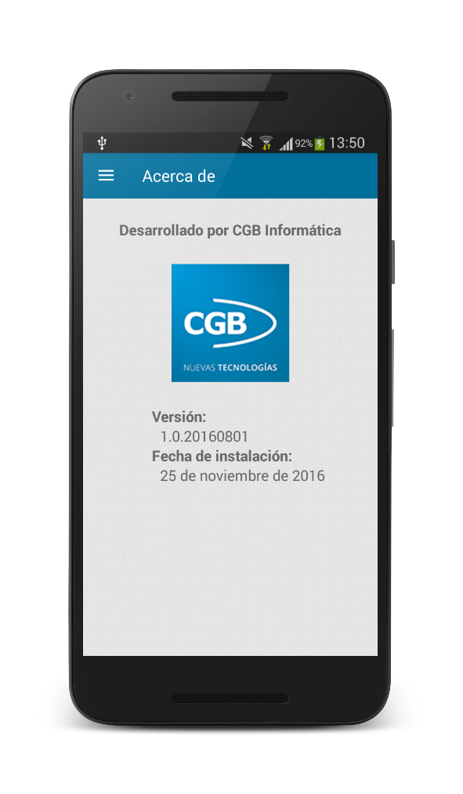

Cerrar sesión
La utilidad de esta sección de la aplicación es únicamente la de abandonar la aplicación y cerrar todos los accesos abiertos de una forma segura, con el propósito de mantener la seguridad como ya se ha explicado en apartados anteriores y restablecer los valores por defecto en la aplicación.

